До Лабораторна робота 1_2
Обрання моделі життєвого циклу ПЗ відповідно вимогам технічного завдання. Організація робіт при "Екстремальному програмуванні".

Фитнес-трекер Xiaomi Mi Band 2 (OLED) Black
https://www.citrus.ua/shop/goods/fitness-trackers/2079/365521
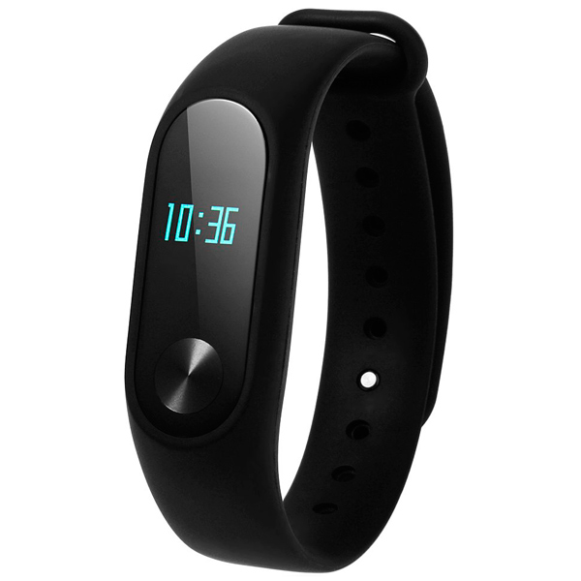
Xiaomi Mi Band 2 - второе поколение одного из самых популярных фитнес-трекеров на рынке носимой электроники.

Отображение времени и количества шагов
Новый фитнес-браслет Xiaomi Mi Band 2 оснащен OLED-дисплеем, который отображает текущее время, количество шагов, сердечный пульс, пройденное расстояние, количество сожженных калорий и другие данные. Для перемещения по меню предусмотрена специальная кнопка управления.
Для максимального удобства новый Mi Band 2 оснастили функцией бесконтактного управления, благодаря которой дисплей автоматически отображает текущее время после поднятия запястья, как при просмотре времени на обычных часах.

Передовой алгоритм подсчета шагов
Новая аппаратная платформа Xiaomi Mi Band 2 позволила модернизировать алгоритм подсчета пройденных шагов.
Фитнес-браслет распознает движения, совершенные в статике, и не учитывает их при подсчете шагов. За счет этого повышается точность измерений и гарантируется достоверность данных.

Точность измерений сердечного ритма

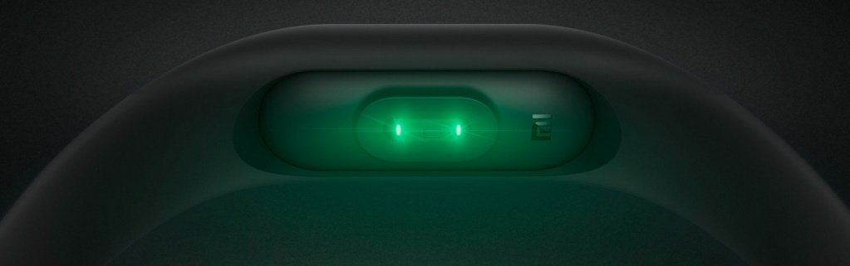

Xiaomi Mi Band 2 имеет встроенный датчик движения и пульсометр, за счет которых фиксирует изменения сердечного ритма. Он измеряет частоту сердечных сокращений и отображает данные в режиме реального времени, позволяя вам регулировать время и интенсивность физической нагрузки в зависимости от ЧСС.

Засиделись за работой? Фитнес-браслет напомнит Вам об отдыхе!
Новый Xiaomi Mi Band 2 имеет функцию напоминания об отдыхе, разработанную специально для тех, кто много работает и весь день проводит в сидячем положении. Фитнес-браслет способен самостоятельно определять положение вашего тела.
В случае длительного пребывания в сидячем положении и отсутствии движения он напомнит Вам посредством вибрации о том, что неплохо бы встать и размяться, выйти на свежий воздух и подзарядиться энергией.

Скучно бегать в одиночку? Совершайте пробежки вместе с Mi Band 2!
Бег – это самый доступный и эффективный способ поддерживать себя в хорошей форме. Xiaomi Mi Band 2 в паре с приложением Mi Fit составят вам отличную компанию во время пробежек.
Они будут информировать вас о скорости бега и состоянии сердечного ритма, и при необходимости давать соответствующие рекомендации. Также с помощью приложения вы можете разработать индивидуальный план пробежек, нацеленный на сжигание лишнего жира и повышение выносливости. Придайте тренировкам новый смысл вместе с фитнес-браслетом Mi Band 2!

Ощущение невесомости
Благодаря мягкому материалу ремешка и малому весу фитнес-браслет практически не ощущается на руке и не мешает во время сна. В то же время он определяет продолжительность и фазы медленного и быстрого сна.
Вся полученная информация отображается в приложении, где можно проследить и оценить качество вашего сна.

Удобная разблокировка экрана без введения пароля

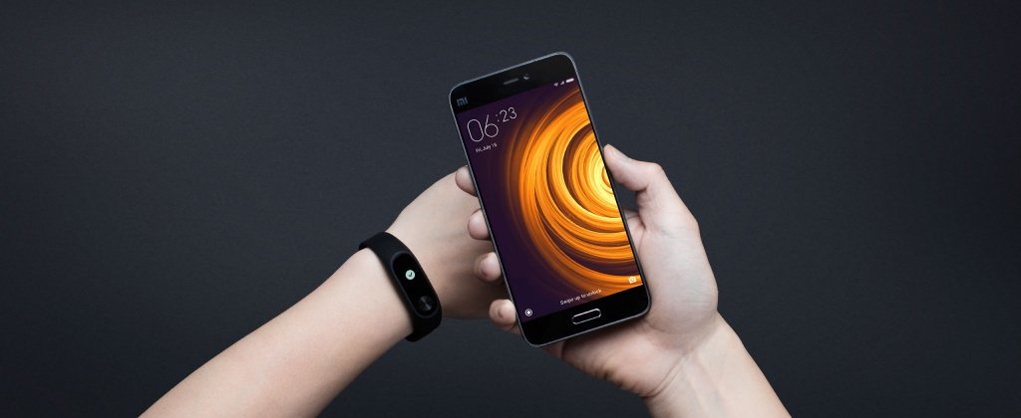

Xiaomi Mi Band 2 может выступать в качестве вашего идентификатора. Вы можете легко разблокировать экран вашего смартфона, всего лишь поднеся к нему браслет.

Уведомление о входящих звонках и сообщениях приложения с помощью вибрации
Новый Mi Band 2 своевременно уведомляет пользователя о входящем вызове или сообщении посредством вибрации. С ним вы не пропустите важный звонок, даже находясь в многолюдной толпе на оживленной улице

Соответствие международному классу защиты IP67



Xiaomi Mi Band отвечает требованиям международного стандарта IP67, который гарантирует защиту от попадания пыли и возможность временного погружения на глубину.
Он легко перенесет мытье рук и принятие душа. Также он устойчив к воздействию косметических средств, бытовой химии и пота.

Энергоэффективный OLED-дисплей



Разработанный по специальному заказу OLED-дисплей способен отображать различные данные в режиме реального времени. Поддерживает сенсорное управление и отличается низким потреблением энергии.


Скоростное и надежное Bluetooth-соединение 4.0. LE
Новый Xiaomi Mi Band 2 использует энергоэффективный модуль Bluetooth 4.0. LE второго поколения от поставщика контроллеров управления питанием для Apple. Он экономно расходует заряд и увеличивает время автономной работы, обеспечивая при этом стабильную передачу данных.

Большая емкость и продолжительная работа
Xiaomi Mi Band 2 имеет энергоемкий, но в то же время малогабаритный и легкий LiPo аккумулятор, позволяющий продлить время автономной работы до 20 дней.

Высокочувствительный сенсор

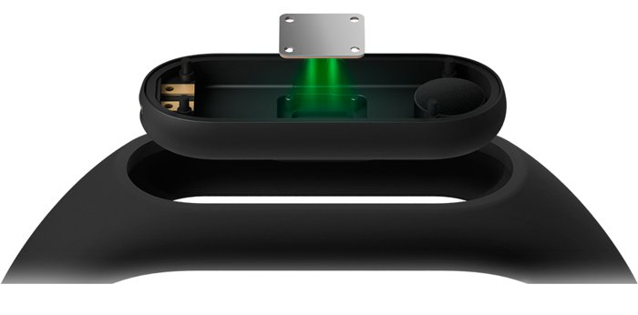
Браслет оснащен акселерометром и пульсометром высокой точности с низким потреблением энергии.

Продуманный дизайн
Новый Xiaomi Mi Band 2 отличается уникальным дизайном. Отверстие для основного модуля имеет внутренние выступы, которые надежно фиксируют основной модуль и предотвращают его выскальзывание. Ремешок украшен стильной кнопкой, выдержанной в том же стиле, что и кнопка управления на модуле

Новейшие материалы, дружелюбные к коже
В отличие от фитнес-браслета первого поколения, ремешок нового Xiaomi Mi Band 2 сочетает в себе два материала. В месте расположения основного модуля используется прочный, но в то же время упругий материал, способный выдержать многократные манипуляции, связанные с фиксацией или выниманием модуля. Остальная часть ремешка, контактирующая с кожей, выполнена из мягкого, дружелюбного к коже дышащего материала, вызывающего приятные ощущения при ношении на руке.

Новая версия приложения Mi Fit 2.0
Новая версия Mi Fit 2.0 имеет четыре раздела: Статус, Обнаружение, Использование и Профиль. Оптимизация коснулась таких функций, как подсчет шагов, режим сна, измерение ЧСС, определение веса и т.д., теперь они отображаются в отдельных разделах. Также новая версия обогатилась функцией «Статистика», которая позволяет просмотреть данные за день, неделю и месяц. Mi Fit 2.0 покорит вас простотой и удобством использования.

